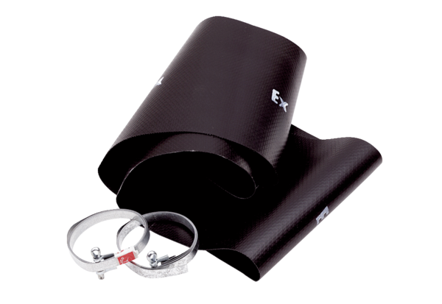Rezgéscsillapító mandzsetta EL 30 ExCsomagolási egység: 1 darabVálaszték: C
Termékszám: 0092.0233Gyártó: MAICO

